免费建站

微企点·网站模板联合开发计划

任务需求文档

开发者交流QQ群： 433 921 859（微企点.网站模板开发）

2015年 07月 17日
目 录
1. 任务描述 3
2. 页面详细需求 4
2.1. 首页 4
2.1.1. C内容-1 4
2.1.2. B内容-2 5
2.1.3. C内容-3 6
2.1.4. C内容-4 7
2.1.5. C内容-5 8
2.1.6. A内容-6 9

任务描述
网站模板开发任务表
模板类型： | 网页栏目开发-多个栏目任务组
行业： | IT互联网
栏目数量： | 6个
任务价格： | RMB ￥270.00 大写：贰佰柒元整
开发周期： | 天
截止时间： | 2015年 月 日
任务领取人： | 账号：
 | 姓名：
网站模板： | 首页

页面详细需求

首页

C内容-1

微企点-网页栏目任务卡片
Demo地址： | http://www.kriesi.at/themes/enfold-one-page-portfolio/#top
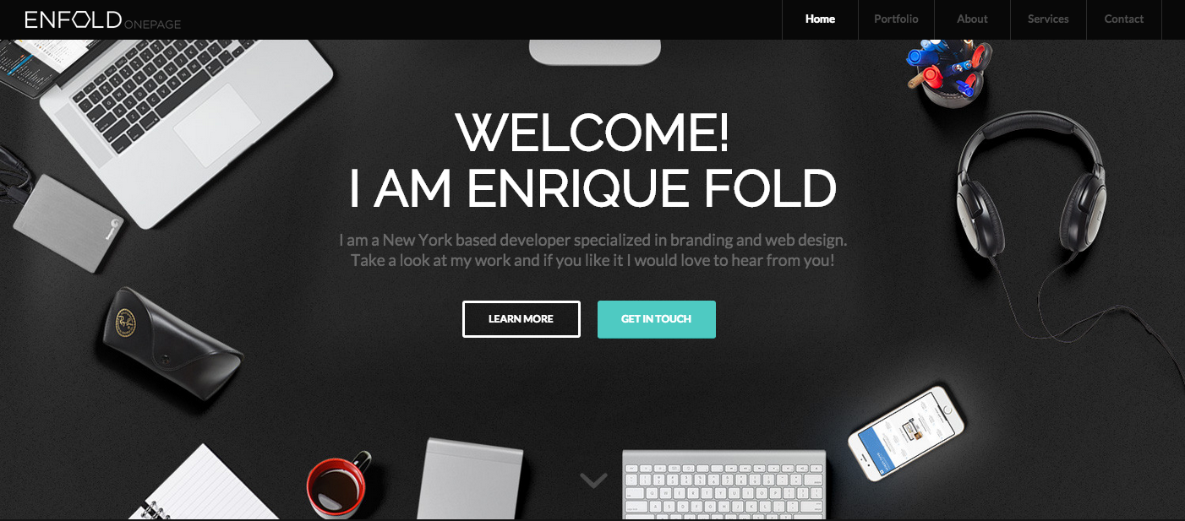
文案：
只做banner（不用管导航）
价格：（c） |  | RMB ￥40.00 大写：肆拾元 整

B内容-2
微企点-网页栏目任务卡片
Demo地址： | http://www.kriesi.at/themes/enfold-one-page-portfolio/#top
文案：
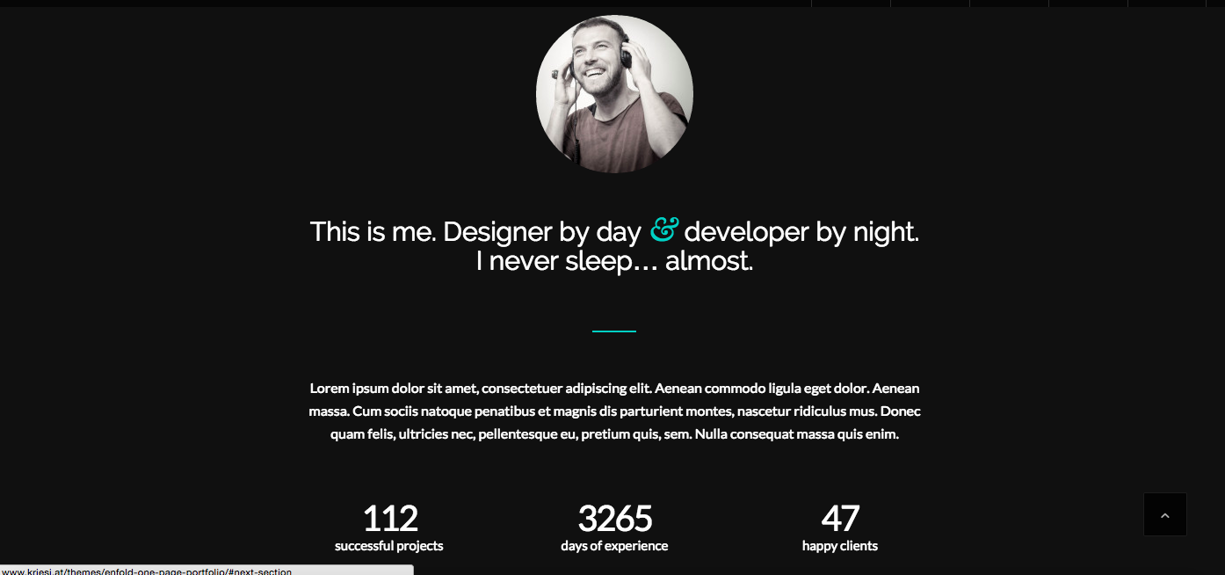
价格：（B） |  | RMB ￥50.00 大写：伍拾元 整

C内容-3
微企点-网页栏目任务卡片
Demo地址： | http://www.kriesi.at/themes/enfold-one-page-portfolio/#top
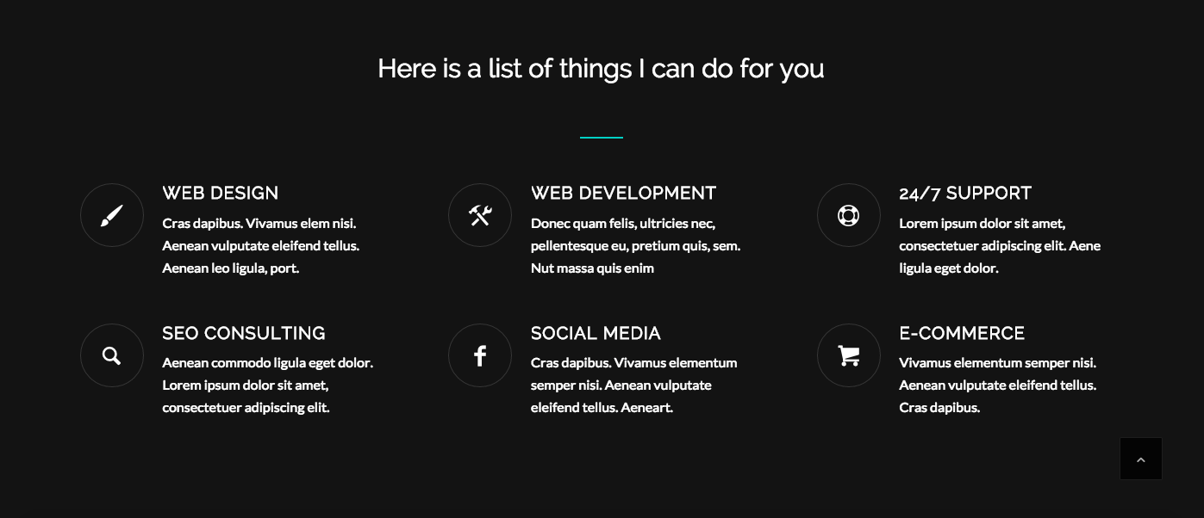
文案：
价格：（c） |  | RMB ￥40.00 大写：肆拾元 整

C内容-4

微企点-网页栏目任务卡片
Demo地址： | http://www.kriesi.at/themes/enfold-one-page-portfolio/#top
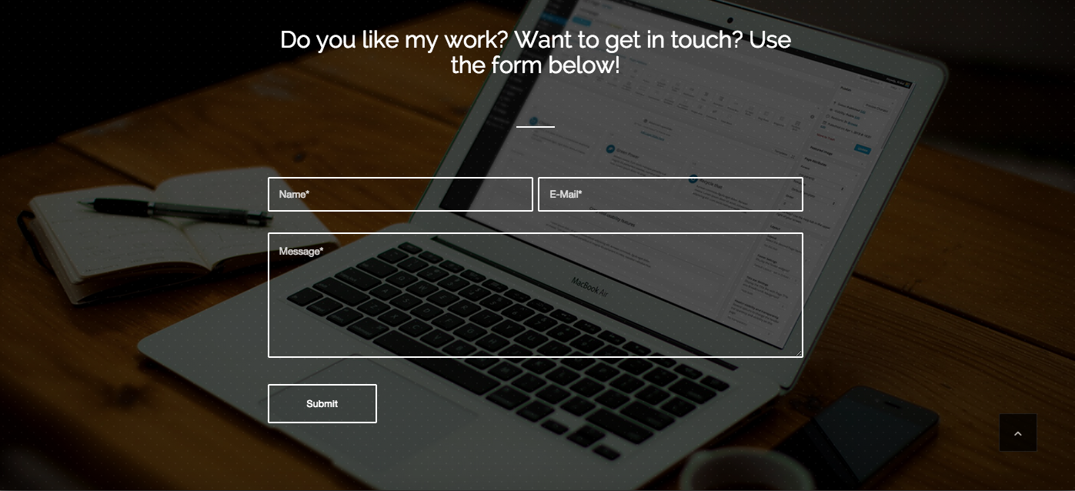
文案：
价格：（c） |  | RMB ￥40.00 大写：肆拾元 整

C内容-5

微企点-网页栏目任务卡片
Demo地址： | http://www.kriesi.at/themes/enfold-one-page-portfolio/#top

文案：
价格：（C） |  | RMB ￥40.00 大写：肆拾元 整

A内容-6

微企点-网页栏目任务卡片
Demo地址： | http://www.kriesi.at/themes/enfold-one-page-portfolio/#top
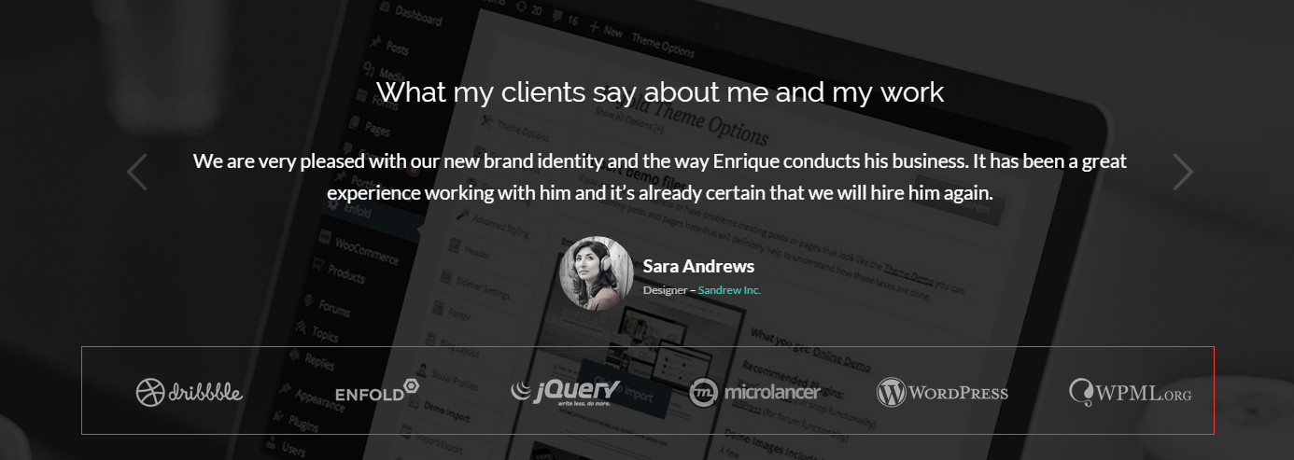
文案：
红框内的图片logo不做
价格：（A） |  | RMB ￥60.00 大写：陆拾元 整

